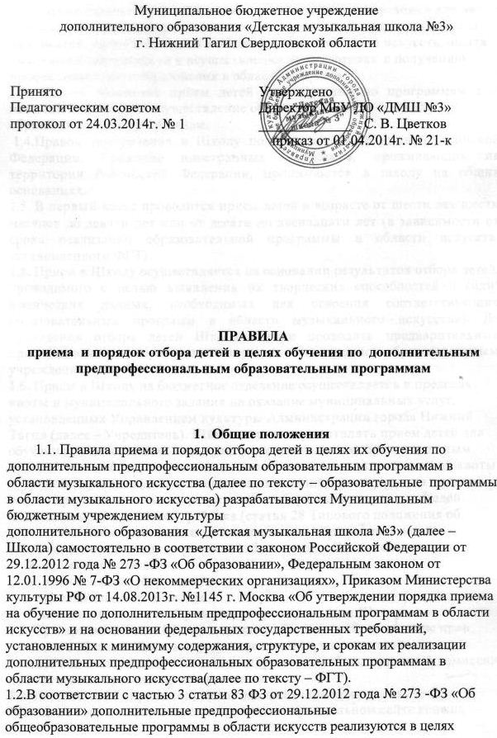

выявления одаренных детей в раннем возрасте, создания условий для их художественного образования и эстетического воспитания, приобретения ими знаний, умений, навыков в области выбранного вида искусств, опыта творческой деятельности и осуществления их подготовки к получению профессионального образования в области искусств.
1.3. Школа объявляет прием детей для обучения по программам при наличии лицензии на осуществление образовательной деятельности по этим образовательным программам.
1.4. Правом поступления в Школу пользуются все граждане Российской Федерации. Граждане иностранных государств, проживающих на территории Российской Федерации, принимаются в школу на общих основаниях.
1.5. В первый класс проводится прием детей в возрасте от шести лет шести месяцев до девяти лет или от десяти до двенадцати лет (в зависимости от срока реализации образовательной программы в области искусств, установленного ФГТ).
1.6. Прием в Школу осуществляется на основании результатов отбора детей, проводимого с целью выявления их творческих способностей и (или) физических данных, необходимых для освоения соответствующих образовательных программ в области музыкального искусства). До проведения отбора детей Школа вправе проводить предварительные прослушивания, консультации в порядке, установленном образовательным учреждением самостоятельно.
1.6. Прием в Школу на бюджетное отделение осуществляется в пределах квоты и муниципального задания на оказание муниципальных услуг, установленных Управлением культуры Администрации города Нижний Тагил (далее – Учредитель). Школа вправе осуществлять прием детей для обучения по дополнительным предпрофессиональным образовательным программам в области музыкального искусства сверх установленной квоты и муниципального задания на оказание муниципальных услуг на платной основе при положительных результатах отбора и с согласия родителей (законных представителей) ребенка (статья 28 Типового положения об образовательном учреждении дополнительного образования детей).
1.7. С целью организации приема и отбора детей в Школе создаются:
- приемная комиссия;
- комиссия по отбору детей;
- апелляционная комиссия.
Составы данных комиссий утверждаются директором Школы.
1.8. При приеме детей в Школу директор обеспечивает соблюдение прав граждан в области образования, установленных законодательством Российской Федерации, гласность и открытость работы приемной комиссии на всех этапах проведения приема детей.
1.9. Не позднее 20 апреля текущего года до начала приема документов Школа на своем информационном стенде и официальном сайте должна разместить следующую информацию и документы с целью ознакомления с ними родителей (законных представителей) поступающих:

- Копию устава;
- Копию свидетельства о Государственной регистрации;
- Копию лицензии на осуществление образовательной деятельности (с приложениями);
- Локальные нормативные акты, регламентирующие организацию образовательного процесса по образовательным программам в области музыкального искусства;
- Условия работы приемной комиссии;
- Количество мест для приема детей на первый год обучения (в первый класс) по каждой образовательной программе в области музыкального искусства, а также - при наличии – количества вакантных мест для приема детей в другие классы (за исключением выпускного);
- Сроки приема документов для обучения по образовательным программам в области музыкального искусства в соответствующем году;
- Сроки проведения отбора детей в соответствующем году;
- Формы отбора детей и их содержание по каждой реализуемой образовательной программе в области искусств;
- Требования, предъявляемые к уровню творческих способностей и, в случае необходимости, физическим данным поступающих (по каждой из форм отбора);
- Систему оценок, применяемую при проведении отбора в образовательном учреждении;
- Условия и особенности проведения отбора для детей с ограниченными возможностями здоровья;
- Правила подачи и рассмотрения апелляций по результатам отбора детей;
- Сроки зачисления детей в Школу.
1.10. Количество детей, принимаемых в Школу для обучения по образовательным программам в области музыкального искусства, определяется в соответствии с муниципальным заданием на оказание муниципальных услуг, устанавливаемых ежегодно учредителем.
1.11. Приемная комиссия Школы обеспечивает функционирование специальных телефонных линий, а также раздела сайта образовательного учреждения для ответов на обращения, связанные с приемом детей в Школу.
1.12. Прием проводится с 25 апреля по 15 июня соответствующего года, а при наличии свободных мест для приема на обучение по соответствующим предпрофессиональным программам в школе срок приема продлевается в соответствии с пунктом 5.5. настоящих Правил. Школа самостоятельно устанавливает сроки проведения приема в соответствующем году в рамках данного периода.

2. Организация приема детей
2.1. Организация приема и зачисления детей осуществляется приемной комиссией Школы (далее – приемная комиссия). Председателем приемной комиссии является директор Школы.
2.2.Работу приемной комиссии и делопроизводство, а также личный прием родителей (законных представителей) поступающих организует ответственный секретарь, который назначается директором Школы.
2.3. Школа самостоятельно устанавливает сроки приема документов в соответствующем учебном году. Прием документов осуществляется в период между 25 апреля и 25 мая текущего учебного года продолжительностью не менее четырех недель.
2.4. Прием в Школу в целях обучения детей по образовательным программам в области музыкального искусства осуществляется по заявлению родителей (законных представителей) поступающих, которое они подают на имя директора.
2.5. В заявлении о приеме указываются следующие сведения:
- наименование образовательной программы в области искусств, на которую планируется поступление ребенка;
- фамилия, имя и отчество ребенка, дата и место его рождения;
- фамилия, имя и отчество его родителей (законных представителей);
- сведения о гражданстве ребенка и его родителей (законных представителей);
- адрес фактического проживания ребенка;
- номера телефонов родителей (законных представителей) ребенка.
Родители (законные представители) ребенка личной подписью фиксируют согласие на процедуру отбора для лиц, поступающих в целях обучения по образовательной программе в области музыкального искусства. В заявлении также фиксируется личной подписью факт ознакомления (в том числе через информационные системы общего пользования) с копиями устава образовательного учреждения, лицензии на осуществление образовательной деятельности, с правилами подачи апелляции при приеме по результатам проведения отбора детей.
2.6. На каждого поступающего заводится личное дело, в котором хранятся сданные документы и материалы результатов отбора.

3. Организация проведения отбора детей
3.1. Для организации проведения отбора детей в Школе формируются комиссии по отбору детей. Комиссия по отбору детей формируется для каждой образовательной программы в области искусств отдельно.
3.2. Состав комиссия по отбору детей формируется из числа преподавателей Школы, участвующих в реализации данной образовательной программы и утверждается приказом директора Школы. Рекомендуемый количественный состав комиссии по отбору детей – не менее пяти человек, в том числе председатель комиссии по отбору детей, заместитель председателя комиссии и другие члены комиссии по отбору детей. Секретарь комиссии по отбору детей может не входить в ее состав. В случае отсутствия необходимого числа преподавателей, участвующих в реализации данной образовательной программы, комиссия по отбору детей может формироваться из числа преподавателей участвующих в реализации других предпрофессиональных программ в области музыкального искусства.
3.3. Председателем комиссии по отбору детей назначается работник Школы из числа педагогических работников, имеющих высшее профессиональное образование, соответствующее профилю образовательной программы в области музыкального искусства. Председателем комиссии по отбору детей может являться директор Школы, заместители по УР.
3.4. Председатель комиссии по отбору детей организует деятельность комиссии, обеспечивает единство требований, предъявляемых к поступающим, при проведении отбора детей.
3.5. Секретарь комиссии по отбору детей назначается директором Школы из числа работников образовательного учреждения. Секретарь ведет протоколы заседаний комиссии по отбору детей, представляет в апелляционную комиссию необходимые материалы.

4. Сроки и процедура проведения отбора детей
4.1. Школа самостоятельно устанавливает сроки проведения отбора детей в соответствующем году. Ориентировочно отбор детей проводится с 25 мая по 15 июня текущего года, но не менее трех дней.
4.2. Установленные Учреждением содержание и формы отбора (требования к поступающим) и система оценок должны гарантировать зачисление детей, обладающих творческими способностями в области искусств и, при необходимости, физическими данными, необходимыми для освоения соответствующих образовательных программ в области искусств.
4.3. Отбор детей, поступающих на предпрофессиональные программы, проводится в формах индивидуальных прослушиваний. Поступающему предлагаются творческие задания, позволяющие определить наличие музыкальных способностей – слуха, ритма, памяти. Виды творческих заданий устанавливаются согласно Приложению №1 к настоящим Правилам.
4.4. Система и критерии оценок, выставляемых комиссией по отбору детей, устанавливаются согласно Приложению №2 к настоящим Правилам.

4.5. При проведении индивидуального прослушивания комиссия по отбору детей так же осуществляет оценку соответствия физических данных поступающего специфике предпрофессиональной программы (соответствие индивидуального строения руки специфике музыкального инструмента, степень подвижности кистей и пальцев рук и т.д.). При выявлении явного несоответствия физических данных поступающего специфике программы, комиссия может порекомендовать родителям (законным представителям) поступающего обучение на другом инструменте, либо по другой программе. Результаты оценки физических данных поступающего не могут влиять на результаты оценки творческих способностей поступающего.
4.6. При проведении отбора детей присутствие посторонних лиц не допускается.
4.7. Индивидуальный отбор поступающих с ограниченными возможностями здоровья, детей-инвалидов, организуется Школой с учетом особенностей их психофизического развития, индивидуальных возможностей и состояния здоровья.
4.8. Решение о результатах отбора принимается комиссией по отбору детей на закрытом заседании простым большинством голосов членов комиссии, участвующих в заседании, при обязательном присутствии председателя комиссии или его заместителя. При равном числе голосов председатель комиссии по отбору детей обладает правом решающего голоса.
4.9. На каждом заседании комиссии по отбору детей ведется протокол, в котором отражается мнение всех членов комиссии о выявленных у поступающих творческих способностях и, при необходимости, физических данных. Протоколы заседаний комиссии по отбору детей хранятся в архиве Учреждения до окончания обучения в образовательном учреждении всех лиц, поступивших на основании отбора в соответствующем году. Копии протоколов или выписки из протоколов хранятся в личном деле обучающегося, поступившего в образовательное учреждение на основании результатов отбора, в течение всего срока хранения личного дела.
4.10. Результаты по каждой из форм проведения отбора объявляются не позднее трех рабочих дней после проведения отбора. Объявление указанных результатов осуществляется путем размещения фамильного списка-рейтинга с указанием системы оценок, применяемой в образовательном учреждении, и оценок, полученных каждым поступающим. Данные результаты размещаются на информационном стенде Школы.
4.11. Комиссия по отбору детей передает сведения об указанных результатах в приемную комиссию образовательного учреждения не позднее следующего рабочего дня после принятия решения о результатах отбора.
4.12. Поступающие, не участвовавшие в отборе в установленные Школой сроки по уважительной причине (вследствие болезни или по иным обстоятельствам, подтвержденным документально), допускаются к отбору совместно с другой группой поступающих, или в сроки, устанавливаемые для них индивидуально в пределах общего срока проведения отбора детей.

5. Порядок зачисления детей в образовательное учреждение
5.1. Зачисление в Школу в целях обучения по образовательным программам проводится после завершения отбора, в сроки установленные школой, но не позднее 29 августа текущего года.
5.2. Основанием для приема в Школу являются результаты отбора детей.
5.3. При наличии мест, оставшихся вакантными после зачисления по результатам отбора детей, Учредитель может предоставить Учреждению право проводить дополнительный прием детей. Зачисление на вакантные места проводится по результатам дополнительного отбора и должно заканчиваться до начала учебного года – не позднее 31 августа.
5.4. Дополнительный отбор детей осуществляется в соответствии с настоящими правилами приема в Школу, при этом сроки дополнительного приема детей публикуются на официальном сайте и на информационном стенде образовательного Школы.
5.5. Дополнительный отбор детей осуществляется в сроки, установленные Школой (но не позднее 29 августа), в том же порядке, что и отбор, проводившийся в первоначальные сроки.
5.6. На основании решения комиссии издается приказ директора о зачислении учащихся в школу.

6. Подача и рассмотрение апелляции
6.1. Родители (законные представители) поступающих не согласные с результатами, полученными на вступительных испытаниях, вправе подать письменное заявление об апелляции по процедуре проведения отбора (далее – апелляция) в апелляционную комиссию не позднее следующего рабочего дня после объявления результатов отбора детей.

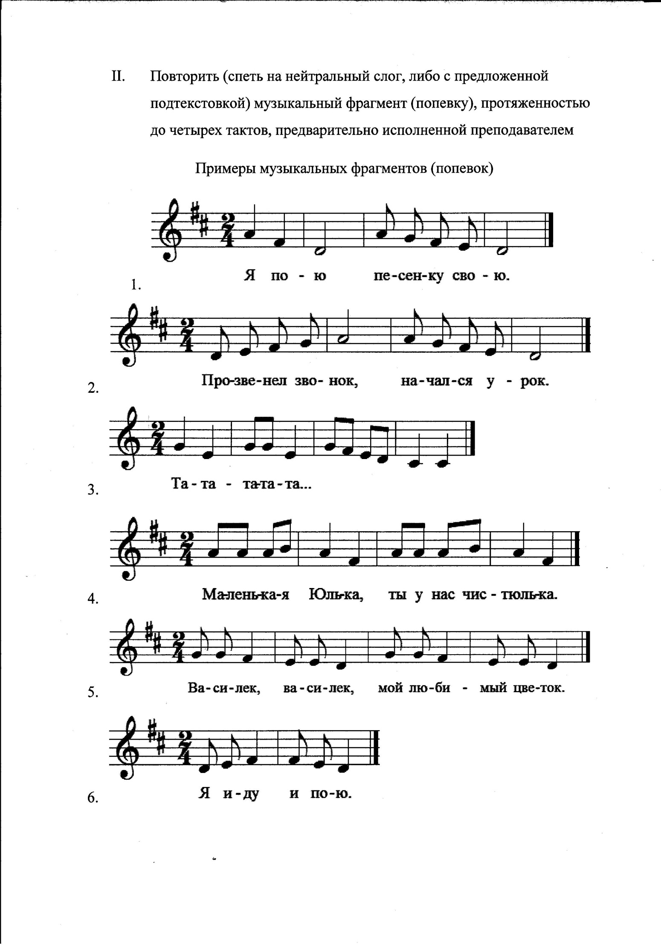

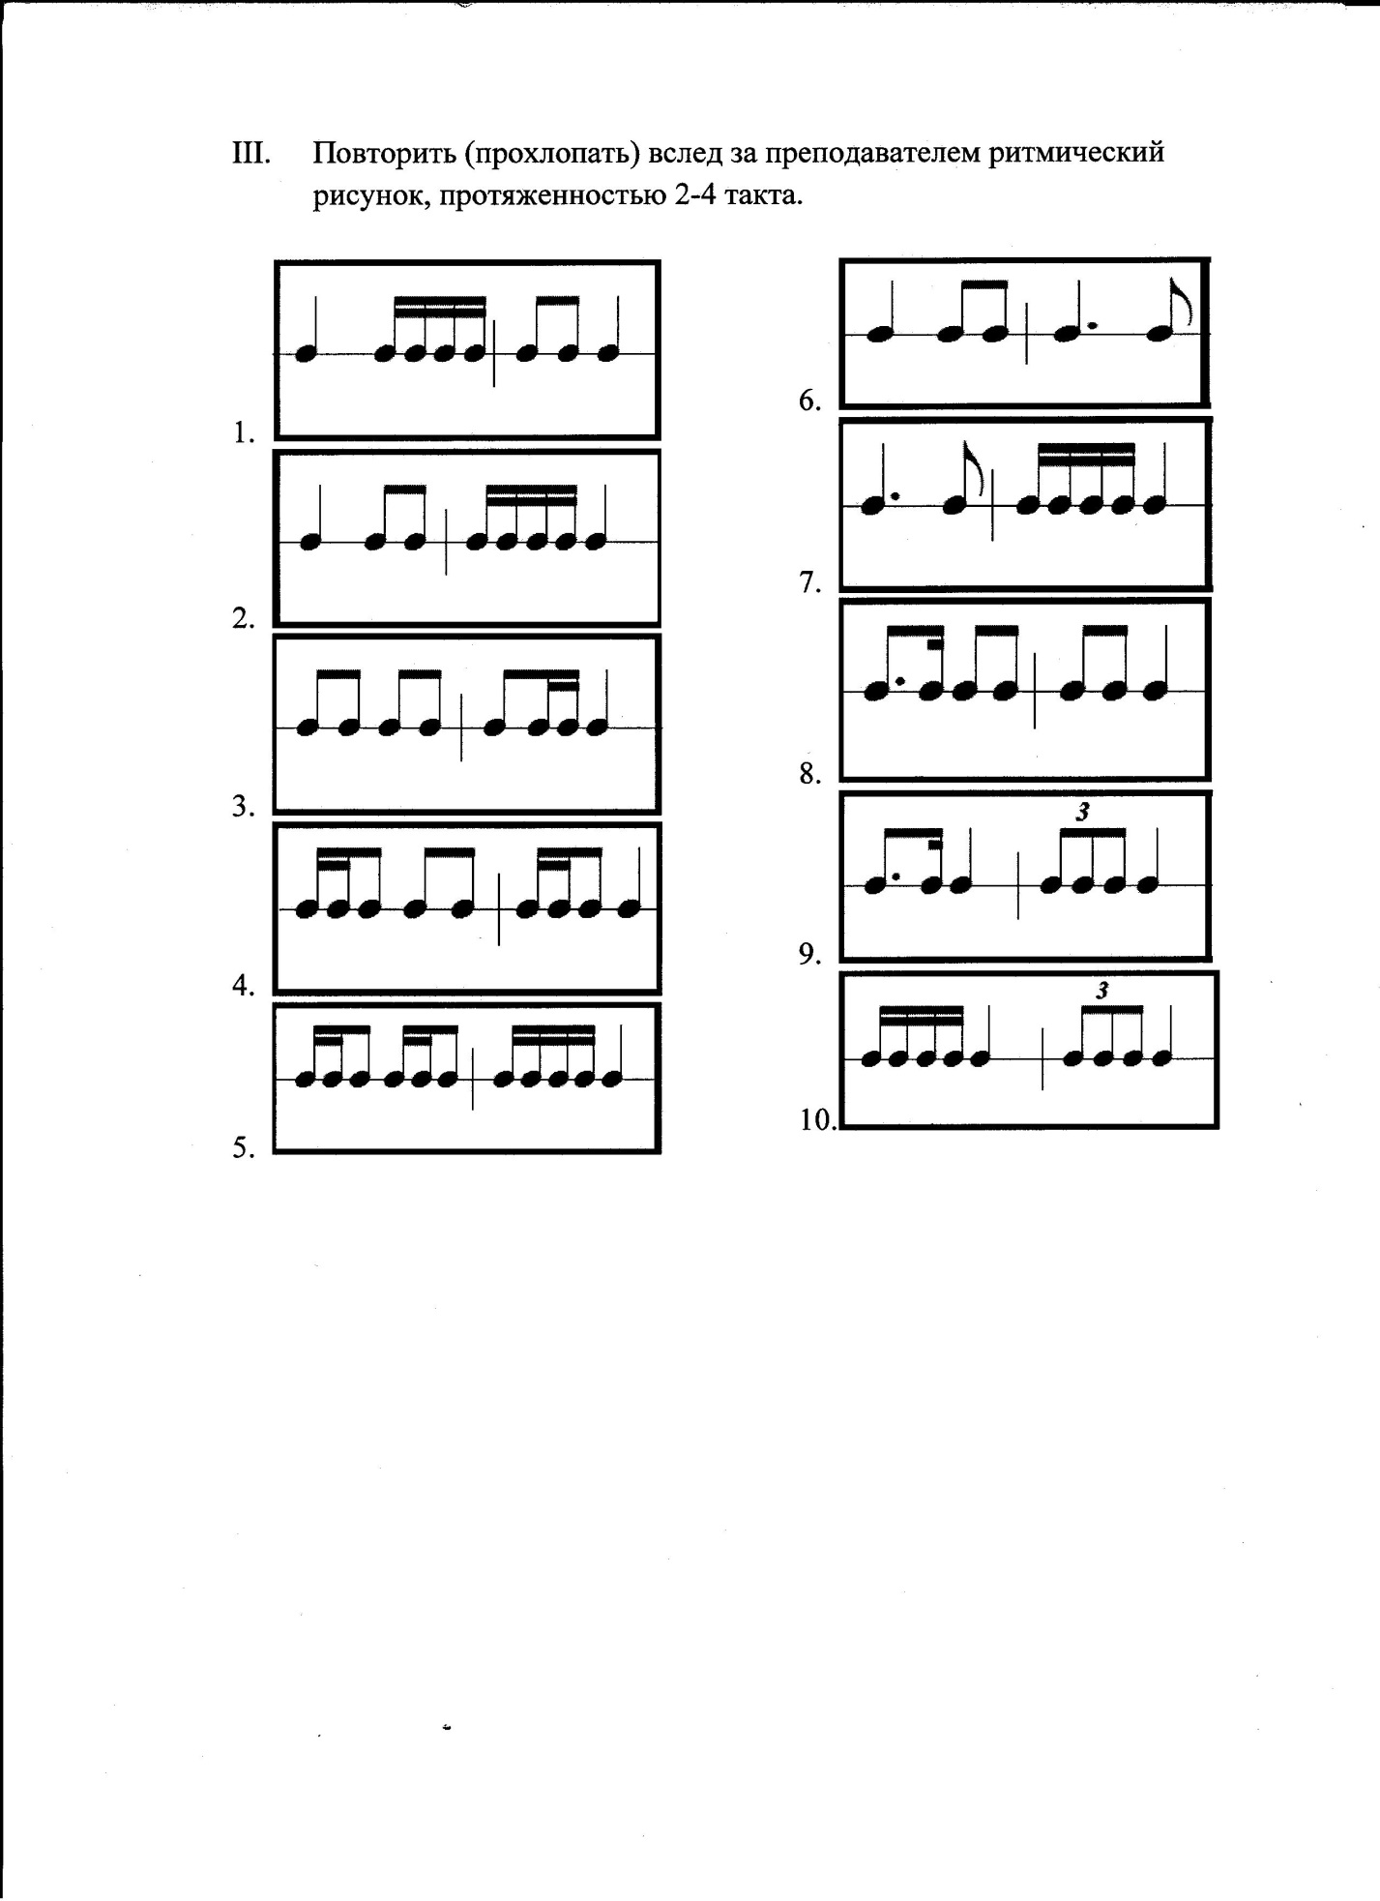

Приложение № 2
к Правилам приема и
порядку отбора детей в целях
обучения по дополнительным
предпрофессиональным программам
в области музыкального искусства

Система и критерии оценок, применяемых
при отборе детей для обучения по дополнительным предпрофессиональным общеобразовательным программам
в области искусств

Отбор детей и выявление у них музыкальных способностей происходит в ходе вступительного прослушивания. Выполнение творческих заданий оценивается по десятибалльной системе. Баллы выставляются по трем позициям: слух, ритм, память.
Критерии оценок по позициям: «слух, ритм, память»
Балл | Слух | Ритм | Память
10 | - безупречное воспроизведение мелодической линии и текста при пении песни, подготовленной самостоятельно;  - безупречно чистое интонирование музыкальных фрагментов (попевок), предложенных преподавателем - с 1 проигрывания.  - артистизм, ярко выраженная эмоциональная отзывчивость на музыку;  -высокий уровень развития звуковысотного слуха;  - четкая дикция; | - безупречно точное повторение ритмического рисунка, предложенного преподавателем - с 1 похлопывания;  - отличное чувство темпа;  - хорошая координация движений, двигательная свобода;  - отлично сформированное ощущение метроритмической пульсации. | - безупречное воспроизведение мелодической линии, текста и ритмического рисунка при пении песни, подготовленной самостоятельно;  - безупречно точное запоминание и воспроизведение музыкальных фрагментов (попевок), ритмических рисунков, предложенных преподавателем - с 1 воспроизведения.
9 | - уверенное воспроизведение мелодической линии и текста при пении песни, подготовленной самостоятельно, возможно с небольшими погрешностями;  - чистое интонирование музыкальных фрагментов (попевок), предложенных преподавателем - с 1 проигрывания;  - эмоциональная отзывчивость на музыку;  - четкая дикция; | - точное повторение ритмического рисунка, предложенного преподавателем - с 1 похлопывания;  - хорошее чувство темпа;  - скоординированные движения;  - хорошо сформированное ощущение метроритмической пульсации. | - точное запоминание музыкальных фрагментов (попевок), точное повторение ритмических рисунков, предложенных преподавателем – с 1 воспроизведения.
8 | -допускаются отдельные неточности при воспроизведении мелодической линии и текста при пении песни, подготовленной самостоятельно,  - допускаются отдельные неточности в интонировании музыкальных фрагментов (попевок), предложенных преподавателем, исправленные ребенком, но после второго проигрывания;  -эмоциональная отзывчивость на музыку;  -четкая дикция; | - допускаются отдельные неточности в повторении ритмического рисунка, предложенного преподавателем, исправленного ребенком после 1 повторения;  - хорошее чувство темпа;  - скоординированные движения;  - хорошо сформированное ощущение метроритмической пульсации. | - при запоминании мелодической линии музыкальных фрагментов (попевок),а также при воспроизведении ритмического рисунка, предложенного преподавателем допускались отдельные неточности.
7 | -допускаются 1-2 ошибки при воспроизведении мелодической линии и текста при пении песни, подготовленной самостоятельно;  -допускаются 1-2 ошибки при интонировании музыкальных фрагментов (попевок), предложенных преподавателем, исправленных самостоятельно после 1-2 проигрывании;  - эмоциональная отзывчивость на музыку;  - четкая дикция; | - допускаются 1-2 ошибки при повторении ритмического рисунка, предложенного преподавателем, исправленных самостоятельно после 1-2 проигрывании;  - возникают небольшие отклонения от темпа;  -скоординированные движения;  - возникают небольшие отклонения в ощущении метроритмической пульсации. | - для запоминания ритмического рисунка, мелодической линии при пении попевки, предложенной преподавателем, требуется более 2-х проигрывании.
6 | - допускаются 3-4 ошибки при воспроизведении мелодической линии и текста при пении песни, подготовленной самостоятельно;  - допускаются 1-2 ошибки при интонировании музыкальных фрагментов (попевок), предложенных преподавателем, исправленных с помощью преподавателя; | - допускаются 1-2 ошибки при повторении ритмического рисунка, предложенного преподавателем, исправленные самостоятельно после 1-2 повторений;  - возникают отклонения от темпа;  - небольшие проблемы с координацией движений; | - для запоминания ритмического рисунка, мелодической линии при пении попевки, предложенной преподавателем, требуется более 3-х проигрывании.
5 | - мелодическая линия в песне, подготовленной самостоятельно  воспроизведена «примерно», фальшиво;  - интонационно «примерное» воспроизведение музыкальных фрагментов, предложенных преподавателем;  - слабовыраженная эмоциональная отзывчивость на музыку;  - вялая дикция; | - возникают 3-4 ошибки при воспроизведении ритмического рисунка, предложенного преподавателем;  - темп неустойчивый;  -проблемы с координацией движений; | - для запоминания ритмического рисунка, мелодической линии попевки, предложенной преподавателем, требуется более 4-х проигрываний.
4 | - при пении песни, подготовленной самостоятельно, мелодическая линия воспроизведена неверно, с существенными интонационными и ритмическими ошибками;  - при воспроизведении музыкального фрагмента, предложенного преподавателем допускаются существенные интонационные ошибки; | - возникают 3-4 ошибки при воспроизведении ритмического рисунка, предложенного преподавателем.  - темп неустойчивый;  - проблемы с координацией движений; | - для запоминания ритмического рисунка, мелодической линии при пении (попевки), предложенной преподавателем, требуется более 5 проигрываний.
3 | - при пении песни, подготовленной самостоятельно, мелодическая линия воспроизведена неверно, с грубыми интонационными и ритмическими ошибками;  - грубые ошибки при воспроизведении фрагмента, предложенного преподавателем, «намек на интонацию»; | - возникают многочисленные ошибки при воспроизведении ритмического рисунка, предложенного преподавателем  - явные проблемы с координацией движений; | - при пении попевки, предложенной преподавателем, требуются многократные проигрывания.
2 | - интонирование отсутствует, песня исполняется декламацией;  - не интонирует задания, предложенные преподавателем. | - не может выполнить задания, предложенные преподавателем.  -полная дезорганизация движений. | - не может запомнить и выполнить задания, предложенные преподавателем.

